25 *de Marzo de 2024*

**Redes de Teleinformática I - Práctico I- Bis**

**Actividad Individual**

*Nombre: Borgogno Francisco Giovanni*

**Tema:**

Capacidad y velocidad de transmisión de los sistemas de comunicaciones

Modelo OSI y Suite TCP

**Link al libro de referencia:**

REDES DE COMPUTADORAS

AUTOR: Tanenbaum, Andrew S. - Wetherall, David J.

<https://elibro.net/es/ereader/bibliotecas-ucc/37871?page=28>

[Comunicaciones y redes de computadores (7a. ed.)](https://elibro.net/es/lc/bibliotecas-ucc/titulos/45316/)

Autor: Stallings, William

**¿Qué observaste en la semana que se podría inventar, crear o mejorar si tuvieras todos los recursos humanos y económicos a tu alcance?**

**Respuesta:**

Esta semana observe muchas vulnerabilidades en sistemas, aplicaciones y redes, si tuviera todos los recursos humanos y económicos a mi alcance me aseguraría de desarrollar algoritmos y sistemas de IA que optimicen la gestión de redes, mejoren la calidad de servicio para los usuarios y detecten de manera proactiva posibles fallas o problemas en cada capa de los protocolos de comunicación, especialmente por este último aspecto, la seguridad. Además ayudará en la investigación de la computación cuántica lo que brindaría mucha más seguridad a todos los sistemas informáticos.

***SERVICIO DE INTERNET (Investigar)***

* *¿Cuál es su proveedor de Internet?*
* *¿Qué servicio le contrataste?*
* *Cuál es la máxima velocidad de transmisión que ofrece este proveedor?*
* *¿Qué tecnología utiliza este proveedor para llegar desde su Nodo hasta tu hogar?*
* *¿Qué marca de modem-Router tienes instalado en tu domicilio?*
* *¿Con qué tecnologías te podés conectar desde tu equipo (notebook, PC de escritorio o celular) a este modem-router?*

1. *¿A que se denomina entonces CAPACIDAD o velocidad de transmisión de datos de un sistema de comunicaciones?*

*Es la cantidad de datos que pueden transmitirse en un lapso de tiempo entre dos computadoras (u otros dispositivos tecnologicos) que están conectadas mediante una red.*

1. *¿Qué unidad de medida usas si tenés que hablar de la capacidad de un sistema o de la velocidad de transferencia de información?*

*Los datos se miden en bits, por lo que la velocidad de transferencia se mide en bits por segundo, o en sus múltiplos: Mbps, Gbps, entre otros.*

1. *Los siguientes son los elementos que conforman un sistema de comunicaciones*

**Identifique en su Servicio de Internet cada uno de ellos**

* *Fuente de información: Es la entidad que genera los datos o información que se va a transmitir. En el contexto de un servicio de Internet, la fuente de información podría ser cualquier dispositivo o aplicación como una computadora, un celular, una cámara web, etc.*
* *Transmisor: Es el dispositivo o sistema encargado de codificar y enviar la información a través del medio de transmisión. En el servicio de Internet, el transmisor sería el módem o el router.*
* *Medio de transmisión: Es el canal físico o inalámbrico a través del cual se transmiten los datos desde el transmisor hasta el receptor. En el servicio de Internet, el medio de transmisión puede ser cables de cobre (como los utilizados en conexiones DSL), cables de fibra óptica (como seria en mi caso), ondas electromagnéticas (como en conexiones inalámbricas Wi-Fi) o incluso satélites en el caso de conexiones satelitales.*
* *Receptor: Es el dispositivo o sistema que recibe los datos transmitidos a través del medio de transmisión. En el contexto de un servicio de Internet, el receptor sería el módem, el router que recibe los datos transmitidos desde el transmisor a través del medio de transmisión.*
* *Destinatario: Es la entidad que recibe y utiliza la información transmitida para su propósito previsto. En el caso del servicio de Internet, el destinatario sería el usuario final que accede a los datos recibidos en su dispositivo, como un usuario que navega por páginas web, descarga archivos, reproduce videos, etc; o también podría ser un servidor que recibe los datos para procesarlos.*

1. **Realice un gráfico de su servicio de Internet con estos elementos.**

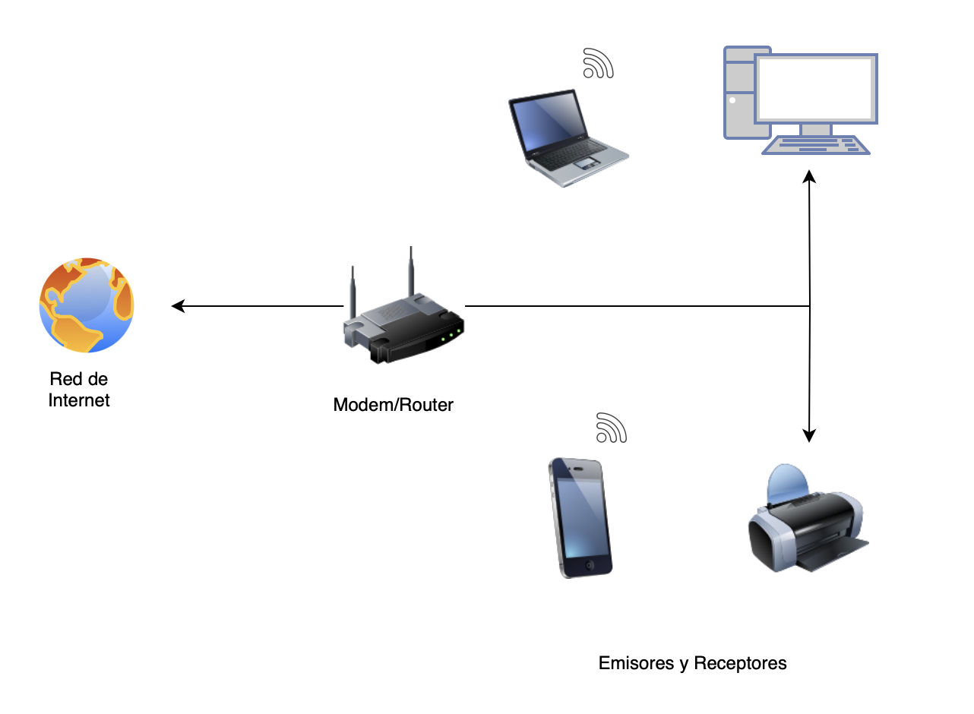

***Actividad Grupal (para completar en este TP individual)***

1. *¿Quién creó el modelo OSI (OPEN SYSTEM INTECONECTION)?*

El modelo OSI (Open Systems Interconnection) fue creado por la Organización Internacional de Normalización (ISO por sus siglas en inglés) en 1980.

1. *¿Para qué se creó este modelo?*

Fue desarrollado para estandarizar y facilitar la comunicación entre sistemas informáticos heterogéneos, es decir, aquellos sistemas que pueden ser de diferentes fabricantes y que pueden tener diferentes arquitecturas de red.

1. *Según el gráfico que muestra las capas del modelo OSI, en que capa ubicarías por ejemplo la función que cumple cada una de las etapas de una comunicación vía Microsoft Teams entre dos usuarios?*

Usuario 1 escribe un mensaje y lo envia, primeramente por la capa de enlace llega al modem y por la capa TCP/IP se envía al Usuario 2 para recibirlo y mostrarlo en la interfaz de la aplicación, ambos usuarios utilizan la capa de aplicación, presentación y sesión para verificar la autenticidad del usuario y posible comunicación entre las partes.

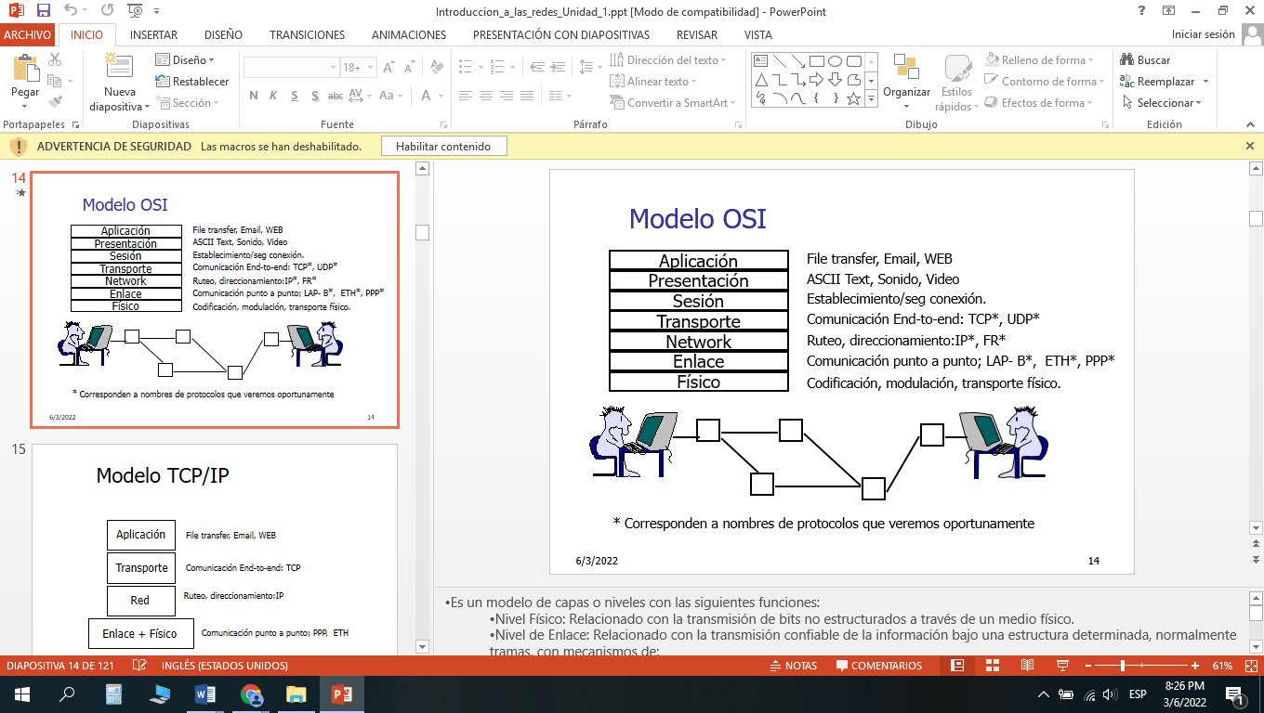

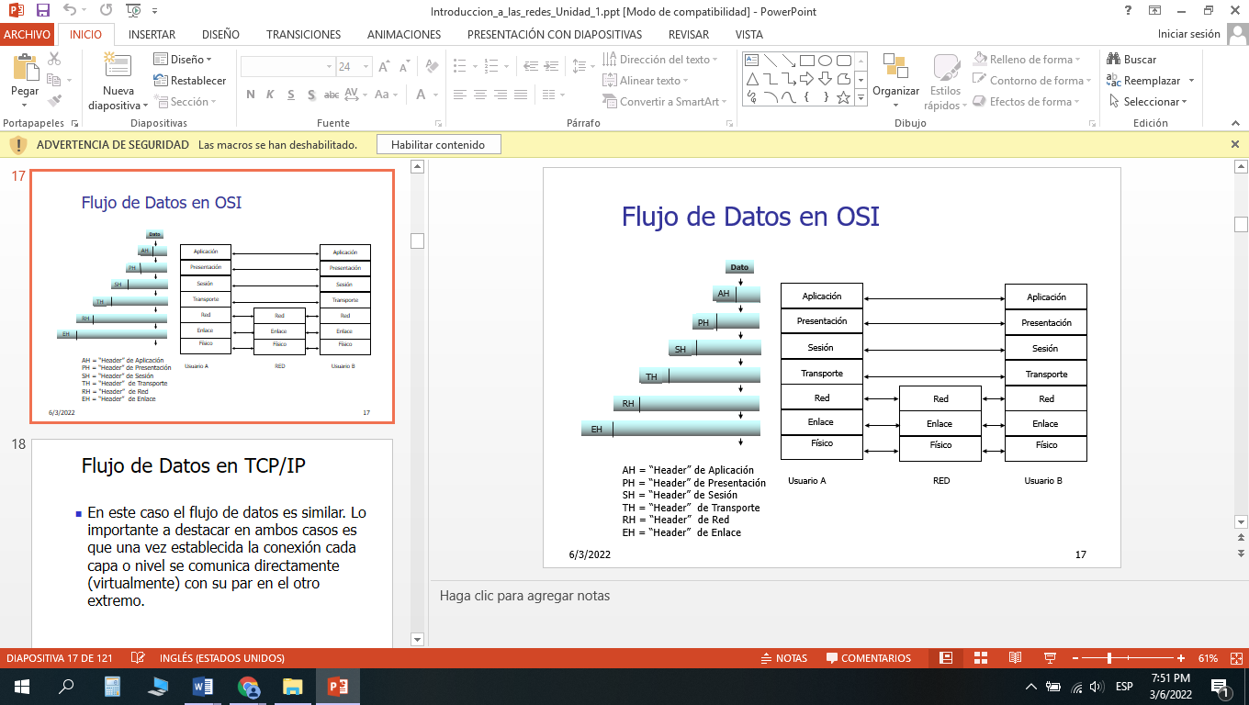

1. ***¿Compare el modelo OSI con el mode​​o TCP/IP?***

El modelo OSI y el modelo TCP/IP son dos enfoques diferentes para comprender y diseñar redes de computadoras. Mientras que el modelo OSI proporciona una estructura detallada con siete capas, el modelo TCP/IP simplifica esta estructura a cuatro capas (o cinco si se incluye la capa de acceso a la red) y es más utilizado en la implementación práctica de redes, especialmente en Internet.

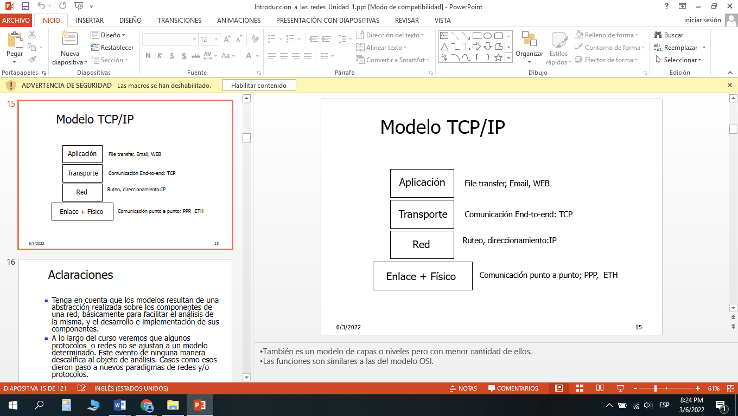

1. ***En las redes utilizamos muchos protocolos diferentes,***

***¿Qué es un protocolo? Mencione al menos 2***

Un protocolo es un conjunto de reglas y convenciones que define cómo se lleva a cabo la comunicación entre dispositivos en una red. Estas reglas establecen el formato de los mensajes, los procedimientos para el inicio y finalización de las comunicaciones, y la gestión de errores, entre otros aspectos. Dos ejemplos de protocolos son:

* IP (Internet Protocol)
* TCP (Transmission Control Protocol)

***Observa y describe:***

***CONSECUENCIAS DE OLVIDARNOS QUE LOS DATOS VIAJAN POR UNA RED***

*Olvidar que nuestros datos viajan por una red puede llevarnos a descuidar la seguridad y privacidad de nuestra información, exponiéndonos a riesgos de interceptación, mal uso de datos, y consecuencias legales, al tiempo que afecta negati vamente tanto nuestra experiencia en línea como la de otros usuarios.*

***Listar al menos dos ejemplos de sistemas informáticos cuyos sistemas de telecomunicaciones fueron mal dimensionados y explicar las consecuencias directas y visibles que generan a sus usuarios y a los administradores de los mismos.***

Mercado Libre en BlackFriday (noviembre de 2022), las primeras horas del día en que comenzaban los descuentos la página obtenía volúmenes de tráfico anormalmente altos, tanto que los sistemas de escalado de los servidores de la empresa fueron insuficientes lo que provocó un colapso del sistema, haciendo que muchos usuarios no pudieran acceder a la página.

Spotify en sus comienzos al finalizar el primer desarrollo de la aplicación se encontraron con el problema de que la velocidad de descarga de las canciones era muy lenta para la experiencia del usuario, lo que impediría que pudieran marcar la diferencia con la competencia. Al investigar encontraron que podían usar el protocolo TCP y lo utilizaron para enviar los primeros segundos de las canciones, entonces mientras aún no se había completado la carga de la canción ya podían estar reproduciendola. Este y otros grandes logros en la experiencia de usuario lo llevaron a ser el servicio de streaming de música más utilizado.

**Conclusión:**

Este Trabajo Práctico nos permitió comprender la importancia del modelo OSI, los protocolos de red y la infraestructura de telecomunicaciones en los sistemas informáticos. Aprendimos sobre protocolos clave como el IP y TCP, esenciales para una comunicación eficiente y segura. Las consecuencias de descuidar la infraestructura de telecomunicaciones resaltaron la necesidad de mantener la seguridad y dimensionar correctamente los sistemas para evitar interrupciones en el servicio. También nos proporcionó una visión integral de las redes de computadoras y nos alertó sobre la importancia de considerar aspectos cruciales para el funcionamiento óptimo de los sistemas informáticos en la actualidad.